Nama : Lail Nur Rachman

NIM : L200170137

Kelas E

**Modul 6**

**Pengenalan Data Mining**

**Nomor 1.**

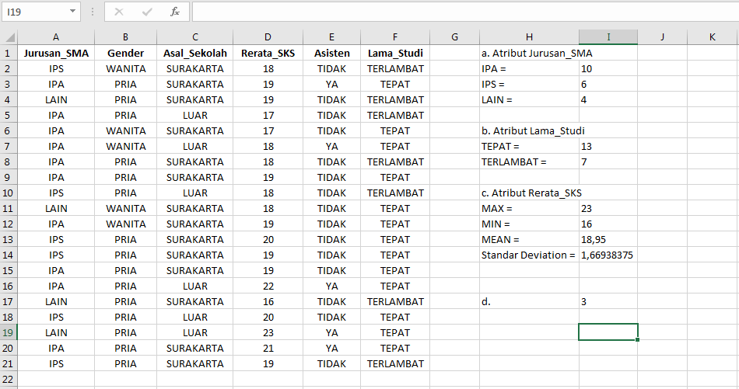

**Nomor 2.**

1. Jumlah data masing-masing kelas pada atribut Jurusan_SMA

* IPA = 10 =COUNTIF(A1:A21;"IPA")
* IPS = 6 =COUNTIF(A1:A21;"IPS")
* LAIN = 4 =COUNTIF(A1:A21;"LAIN")

Fungsi formula **COUNTIF** untuk menghitung jumlah data.

1. Jumlah data masing-masing kelas pada atribut Lama_Studi

* Tepat = 13 =COUNTIF(F1:F21;"TEPAT")
* Terlambat = 7 =COUNTIF(F1:F21;"TERLAMBAT")

Fungsi formula **COUNTIF** untuk menghitung jumlah data.

1. Nilai Max, Min, Mean, dan Standard Deviation pada atribut Rerata_SKS

* **Max** = 23 =MAX(D1:D21)

Berfungsi untuk menghitung nilai maximum.

* **Min** = 16 =MIN(D1:D21)

Berfungsi untuk menghitung nilai minimum.

* **Mean** = 18,95 =AVERAGE(D2:D21)

Berfungsi untuk menghitung rata-rata.

* **Standard Deviasi** = 1,66938375 =STDEV(D2:D21)

Berfungsi untuk mengukur jumlah variasi atau sebaran sejumlah nilai data.

1. Menghitung jumlah data gabungan untuk kelas pada atribut Jurusan_SMA = IPA, Gender = PRIA, Asisten = YA, Lama_Studi = TEPAT

Jumlah data gabungan = 3

=COUNTIFS(A2:A21;"IPA";B2:B21;"PRIA";E2:E21;"YA";F2:F21;"TEPAT")

Fungsi formula **COUNTIFS** untuk menghitung jumlah data atau sel yang memenuhi banyak kriteria.